Геберт Наталия Алексеевна,

учитель начальных классов МОУ СОШ №1 городского округа ЗАТО п. Горный Забайкальского края

Технологическая карта урока по учебному предмету «Математика» во 2-ом классе на тему
«Закрепление таблицы умножения и деления на 2. Решение задач»

Тип урока: | урок закрепления знаний, урок формирования УУД.
Авторы УМК: | М.И.Моро, М.А.Бантова, Г.В.Бельтюкова и др. Математика. 2 класс. УМК «Школа России»
Цели урока: | - закрепление знания конкретного смысла умножения и деления;  - закрепление связи между компонентами умножения и деления;  - формирование табличных навыков умножения и деления на 2;  - закрепление умения решать задачи;  - закрепление вычислительных навыков.
Планируемые образовательные результаты (личностные, метапредметные, предметные): | Личностные УУД:  - обладать мотивационной основой учебной деятельности;  - использовать адекватную самооценку на основе критерия успешности учебной деятельности.  Познавательные УУД:  - использовать знаково-символические средства представления информации для создания моделей изучаемых объектов и процессов, схем решения учебно-познавательных и практических задач;  - строить речевое высказывание в устной форме; умение структурировать знания;  - овладеть логическими действиями сравнения, анализа, синтеза, обобщения, классификации по признакам, установления аналогий и причинно-следственных связей, построения рассуждений, отнесения к известным понятиям.  Регулятивные УУД:  - понимать и сохранять учебную задачу;  - учитывать выделенные учителем ориентиры действия в учебном материале в сотрудничестве с учителем;  - планировать свои действия в соответствии с поставленной задачей;  - уметь находить и исправлять свои ошибки;  - адекватно воспринимать оценку учителя, сверстников.  Коммуникативные УУД:  - учитывать разные мнения и стремиться к координации различных позиций в сотрудничестве;  - строить понятные для партнёра высказывания;  - вступать в диалог, задавать вопросы, сотрудничать;  - контролировать свои действия и действия партнёра;  - договариваться и приходить к общему решению в совместной деятельности.  Предметные результаты: (получат возможность научиться)  - повторить способ решения задач на сложение и вычитание;  - отработать умение решать задачи на основной смысл деления и умножения и нахождение неизвестного третьего слагаемого;  - закрепят знания изученной части таблицы умножения и вычислительные навыки.
Оборудование: | для учителя: - ПК, мультимедиа проектор, наглядный материал (карточки № 1, № 2, № 3 для индивидуальной тренинговой работы в группах ), карточки для рефлексии, презентация по теме урока,  для детей – Математика, 2 класс. Учебник для общеобразовательных учреждений с приложением на электронном носителе. 2 часть, рабочие тетради, ручка, карандаш.
Образовательные ресурсы: | Урок с применением современных образовательных информационных технологий по теме: «Закрепление таблицы умножения и деления на 2. Решение задач»

Технологическая карта урока во 2 классе.
Учитель: Геберт Наталия Алексеевна
Образовательная программа: «Школа России»
Предмет: математика
Форма проведения: урок – тренинг, фронтальная, групповая.
Технологии: личностно – ориентированные, ИКТ, здоровьесберегающие, игровая.
Тема урока: Закрепление таблицы умножения и деления на 2. Решение задач.

Задачи урока:
Познавательные:
- формировать умения решать текстовые задачи арифметическим способом;
- продолжить работу с табличными случаями умножения и деления;
- развивать познавательный интерес и умение использовать в работе ранее полученные знания;
- развивать вычислительные навыки с натуральными числами;

Развивающие:
- обогащать и усложнять словарный запас учащихся;
- способствовать развитию мыслительных операций: внимания, памяти, речи;
- учить анализировать, систематизировать, выделять главное и части, сравнивать, обобщать;
- пробуждать фантазию учащихся;

Воспитывающие:
- воспитывать чувство ответственности за будущее нашей планеты;
- осознавать важность сохранения окружающей среды;
- воспитывать бережное отношение к природе, любовь, сопереживание, жалость, доброжелательность и эмоционально – нравственную отзывчивость.
Мотивационный аспект: игровая мотивация (приурочен в международному Дню Земли – 22 апреля)
учебная мотивация (закрепление знания таблицы умножения и деления на 2, для тог, чтобы
стать грамотным человеком)

План урока: 1. Организационный момент – 3 минуты
2. Мотивация учебной деятельности - 1 минута
3. Актуализация. Устный счёт – 5 минут
Постановка темы, цели урока – 4 минуты
4. Физкультминутка для глаз – 4 минуты
5. Работа по теме урока – групповая работа по карточкам с последующей проверкой – 13 минут
6. Динамическая пауза – 3 минуты
7. Контроль и оценка результатов. Самооценка. – 2 минуты
8. Домашнее задание – 2 минуты
9. Рефлексия учебной деятельности – 2 минуты
10. Итог урока – 1 минута

Ход урока:
Этапы урока | Задачи этапов | Деятельность учителя | Деятельность обучающихся | Формирование УУД:
I.  Орг. момент. | - создать условия для возникновения у ученика внутренней потребности включения в учебный процесс;  - развивать доброжелательное отношение друг к другу. | - Ребята, к нам сегодня пришли гости, повернитесь, поздоровайтесь (кивок), улыбнитесь, чтобы и у нас, и у наших гостей было хорошее настроение. | Приветствуют гостей и друг друга. | Личностные: готовность и способность обучающихся к вступлению в деятельность, саморазвитию.  Коммуникативные: умение слушать собеседника, вести диалог.
II. Мотивация к учебной деятельности. | - формировать положительную учебную мотивацию  - мотивировать учащихся на закрепление изученного материала | - А вам нравится математика?  Математику, друзья,  Не любить никак нельзя  Очень строгая наука,  Очень точная наука,  Интересная наука –  Это математика.  - Зачем нужна такая наука – математика?  - А какие качества нам необходимы на уроке? –  - Молодцы! | - Чтобы считать сдачу в магазине, вычислять длину пути, знать время и т.д.  - Аккуратность, внимание, знания, сообразительность, точность и др. | Личностные: формирование мотивации к учению и целенаправленной познавательной деятельности.
III. Актуализация знаний. | - повторить названия компонентов и взаимосвязь между ними; - развивать умение считать устно в пределах 100, располагать числа в порядке возрастания  - вывести тему и цели урока,  - рассказ о Дне Земли | Приглашаю поиграть и задачки порешать.  Что-то вспомнить, повторить,  Что не знаем – подучить  И отметку получить!  - На основе презентации – устный счёт – Слайд 2 Арифметический диктант  Слайд 3.  1. Первый множитель 2, второй – 6. Чему равно значение произведения?  2. Увеличьте 50 на 20.  3. Уменьшаемое - 100, вычитаемое - 60. Чему равно значение разности?  Слайд 4.  4. На сколько 40 больше, чем 6?  5. На сколько 30 меньше, чем 88?  6. У Вовы 51 марка, а у Тани – 34 марки. Сколько марок у них вместе?  Слайд 5.  7. 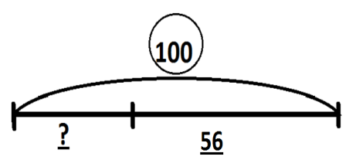  8. 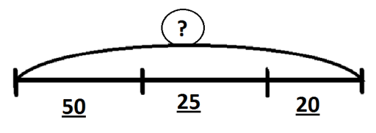  Слайд 6.  9. В трёх книгах 99 страниц. В первой книге – 20 страниц, во второй – 16 страниц. Сколько страниц в третьей книге?  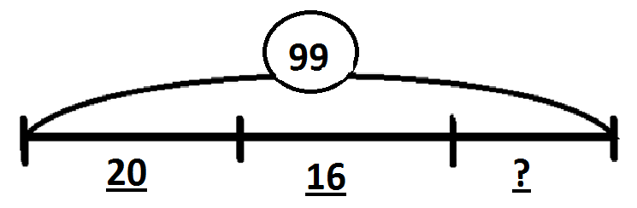  Слайд 7. Запишите числа в порядке возрастания, расставьте буквы, расшифруйте фразу – это тема урока.  12 – Д 70 - м 40 - н  34 – е 58 - З 85 - л  44 – ь 95 - и 63 - е  - Здесь знает каждый, ты и я!  Природу обижать нельзя!  Так скажем дружно раз, два, три,  Откроем праздник - День Земли!  Слайд 8.  12 34 40 44  Д е н ь  58 63 70 85 95  З е м л и  - Почему сейчас важно говорить на эту тему?  Рассказ о Дне Земли  Слайды 9 – 15.    22 апреля – День Земли  Цель - обратить внимание человечества на хрупкость экологической системы Земли и побудить быть внимательнее к ней.  Слайд 10.  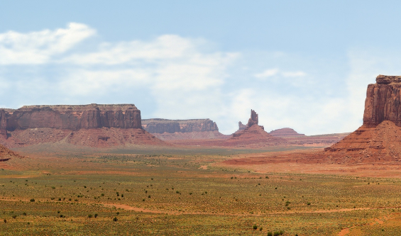  В 1840 году американец Джон Мортон переехал на территорию пустынной прерии, одинокие деревья которой усиленно вырубались на строительство домов и на дрова.  Прерия- большая степь в Северной Америке.  Слайд 11.  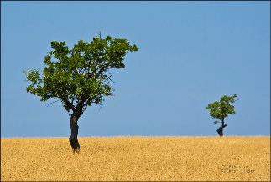Бескрайние прерии с одинокими деревьями, солнце и ветер, от которых негде было укрыться, и иссушенная земля привели Мортона к идее озеленения.  Слайд 12.  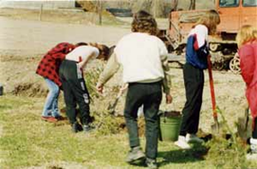 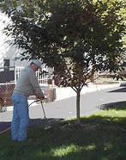 В течение первого Дня Дерева жители штата высадили около 1 млн. деревьев. Отмечается праздник 22 апреля – в день рождения Мортона.  Слайд 13.  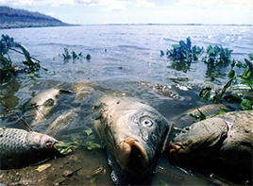 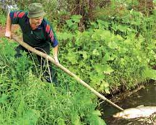 С 1970 г. идея праздника сменилась. В 1969 году произошла страшная экологическая катастрофа возле американского города Санта-Барбара. Тогда миллионы тонн нефти, вылившейся из скважин, погубили множество пеликанов, журавлей, уток, морских львов, других животных, погибли гектары растительности, была отравлена вода.  Слайд 14.  Символом дня является зелёная греческая буква Θ на белом фоне.  Слайд 15.   Флаг Дня Земли  Повторение – мать учения.  Наберись, дружок, терпения.  Если же не повторять,  Знания, как тараканы,  Разбегутся, не догнать.  Этот день призывает всех людей планеты защищать окружающую нас среду.  - А что нас окружает? Слайд 16.   Вода.  Слайд 17.  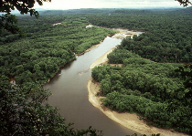 Земля.  Слайд 18.  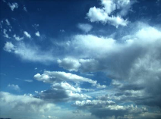 Воздух. | В тетрадях записывают в строчку результаты устных вычислений, затем ответы располагают в порядке возрастания. Расшифровывают фразу – это тема урока.  2 • 6 = 12  50+ 20 = 70  100 – 60 = 40  Повторить правило:  40- 6 = 34  88 – 30 = 58  51 + 34 = 85  100 – 56 = 44  50 + 25 + 20 = 95  99 – (20 + 16) = 63  Соотносят числа и буквы -  День Земли  - Происходят страшные события на планете, которые опасны для всего живого, нужно привлечь внимание всех людей к этой проблеме – ЧТО ОСТАНЕТСЯ ПОСЛЕ НАС? | Предметные:  - развитие устного счёта и вычислительных навыков  Регулятивные:  - понимать и сохранять учебную задачу;  - уметь находить и исправлять свои ошибки  Формирование межпредметных и надпредметных УУД
Физминутка для глаз (офтальмотренажёр) | - снять напряжение, расслабить, снять психическую утомляемость и избыточную нервную возбудимость  - способствовать доброжелательности, улучшить чувство гармонии и ритма,  -развивать зрительно-ручную координацию  - благоприятное влияние на развитие зрительно – моторной реакции,  - развивать зоркость, внимательность | Работа с офтальмо тренажёром на потолке.  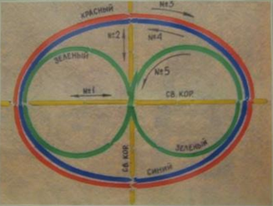 | Сидя на стульях, с вытянутыми вперед руками, под музыку, дети поочередно обводят указательным пальцем траектории с одновременным слежением за ним органом зрения, туловищем, руками.  Затем рисуют воображаемую диаграмму на потолке, но с большим размахом и с большей амплитудой движения. | - умения выполнять упражнения для расслабления глаз, для отдыха
IV. Групповая работа по карточкам  (дифференцированные компетентностно – ориентированные задания) | - получить представление о сформированности у каждого учащегося применить полученные знания на практике;  -совершенствование межличностных отношений;  - формирование умения работать в группе, договариваться с одноклассниками;  -формирование умения извлекать из текста задачи необходимую информацию, строит схему к задаче, определять составные части условия (части и целое)  - нахождение способа решения поставленной задачи  - научить дискутировать  - провокация интеллектуального конфликта  -формирование мотивации саморазвития и самокоррекции | Работа по карточкам: по одному ребёнку от группы – работают на закрытой доске – для последующей проверки выполнения задания.  Слайд 20.  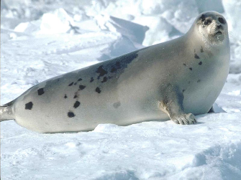 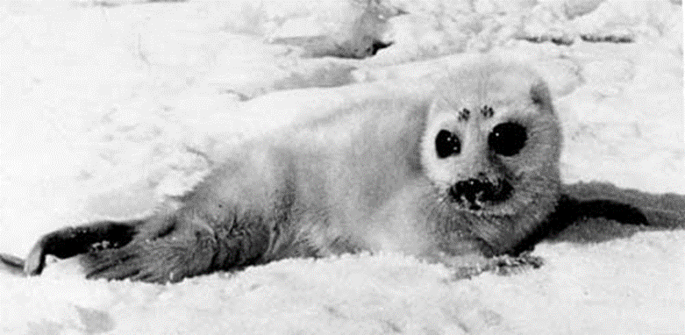Байкальская нерпа (тюлень) – единственное млекопитающее озера Байкал. Охота на нерпу запрещена с 1980 года, занесена в Красную книгу как вид, близкий к исчезновению.  Карточка № 1.  - Прочитай задачу, построй схему и реши задачу разными способами.  На берегу озера Байкал отдыхало 58 нерп. Приближение охотника заметили 17 нерп. Они и ещё 25 нерп нырнули в воду. Сколько нерп осталось на берегу Байкала?  - Прочитай задачу, построй схему и реши задачу.  В двух семьях белочек родилось по 5 бельчат. Сколько всего бельчат родилось?  - Рассмотри схему, составь по ней задачу и реши её.  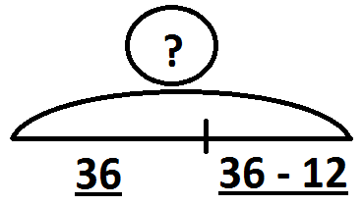  Слайд 21.  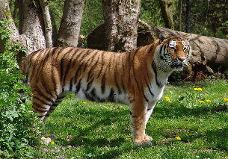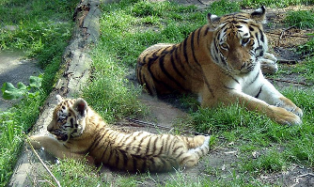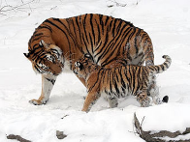  Амурский тигр (уссурийский) - самая крупная кошка в мире. Исчезающий вид, занесена в Красную книгу. В северо - восточном Китае в парке дикой природы за 3 месяца от истощения умерли 11 уссурийских тигров.  Карточка № 2.  - Прочитай задачу, построй схему и реши задачу.  В тайге живёт 2 тигриные семьи, в которых родилось одинаковое количество тигрят. Всего тигрят было 8. Сколько тигрят родилось в каждой семье?  - Прочитай задачу, построй схему и реши задачу.  На заборе сидели воробьи. Заметив кошку, 92 воробья улетели, 7 воробьёв взлетели на дерево, одного воробья кошка поймала. Сколько воробьёв сидело на заборе первоначально?  - Рассмотри схему, составь по ней задачу и реши её.  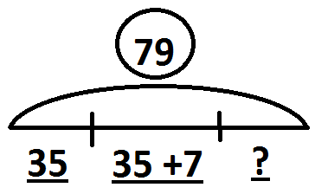  Слайд 22.  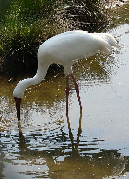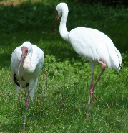  Стерх (белый журавль) – гнездятся только на территории России. Осталось всего 20 птиц!!! «Полёт надежды» - организация, в которой учёные – орнитологи занялись выращиванием в неволе этих птиц и сопровождение их для зимовки и обратно в Россию безопасным путём. Живут долго, до 50-70 лет. Могут отложить 2 яйца, но выживает, обычно, один птенец. Сейчас искусственно выведены более 100 птиц. Инкубатор – аппарат для искусственного вывода молодняка (птиц).  Слайд 23.  Искусственно выведенные птенцы учатся летать вместе с дельтапланом. Птицы принимают самолётик за вожака и следуют за ним до места зимовки безопасным маршрутом.  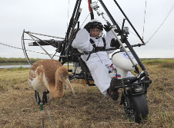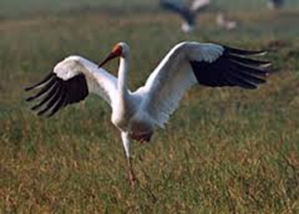  Карточка № 3.  - Прочитай задачу, построй схему и реши задачу.  Каждый год в инкубаторе учёные выводят по 6 белых журавлей (стерхов). Сколько журавлей смогут вывести учёные за 5 лет?  - Прочитай задачу, построй схему и реши задачу.  Пингвин за день поймал 96 рыб. 43 рыбки он отдал пингвинихе, сыну – на 20 рыбок меньше, чем пингвинихе. Сколько рыбок съел сам пингвин?  - Рассмотри схему, составь по ней задачу и реши её.  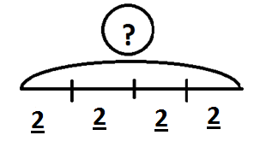 | Деление на группы по цветовой гамме: красная, жёлтая и зелёная карточки.  Дети определяют роли:  командир – отвечает за работу группы в целом;  докладчик – выступает перед классом с готовым решением группы;  секретарь – записывает высказанные идеи и решения;  контролер – проверяет, все ли поняли принятое решение.  Дети читают задание, строят схемы к задачам, вычисляют. - проверка – у доски.  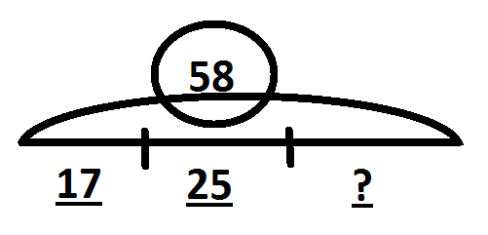  58 – (17 + 25) = 16 (нерп)  Ответ: 16 нерп осталось на берегу.  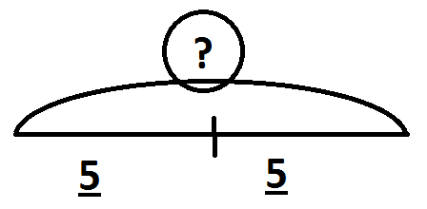  5 + 5 = 5 • 2 = 10 (б.)  Ответ: 10 бельчат.  36 + 36 – 12 = 60  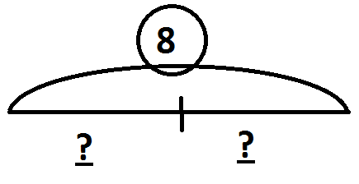  8 : 2 = 4 (т.)  Ответ: по 4 тигрёнка.  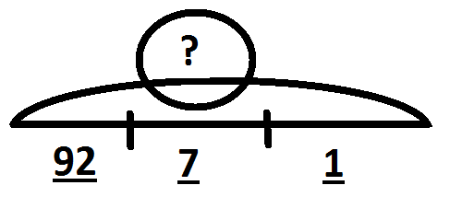  92 + 7 + 1 = 100 (в.)  Ответ: 100 воробьёв.  79 – (35 + 35 + 7) = 2  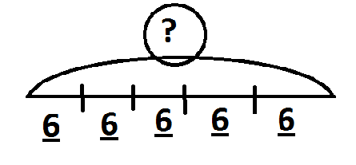  6+6+6+6+6 = 6• 5 = 30 (ж.)  Ответ: 30 журавлей за 5 лет.  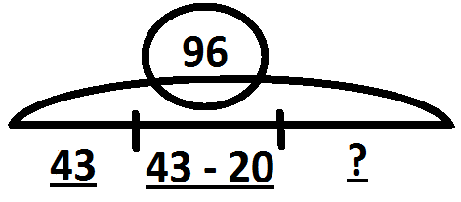  96 – (43 + 43 – 20) = 30 (р.)  Ответ: 30 рыб съел сам.  2 • 4 = 8 | - самоопределение деятельности  - готовность к работе с информацией  - готовность к сотрудничеству, общению с другими детьми  - умение работать в группе  - овладение знаково-символического моделирования (схема)
Физминутка (динамическая пауза) |  | - Игра «Если я приду в лесок».  Я буду говорить вам свои действия, а вы отвечать, если я буду поступать хорошо, вы говорите “да”, если плохо, то все вместе кричите “нет”!  Если я приду в лесок  И сорву ромашку? (нет)  Если съем я пирожок  И выброшу бумажку? (нет)  Если хлебушка кусок  На пеньке оставлю? (да)  Если ветку подвяжу,  Колышек подставлю? (да)  Если разведу костер,  А тушить не буду? (нет)  Если сильно насорю  И убрать забуду. (нет)  Если мусор уберу,  Банку закапаю? (да)  Я люблю свою природу,  Я ей помогаю! (да)  - Танец под музыку  «Физминутка с бурундуками» (Презентация) | Дети отвечают хором на вопросы.  Дети выполняют танцевальные движения в соответствии с образцом. | - умение слушать, понимать речь других, отвечают хором (коммуникативные УУД)  - умение выполнять упражнения для активного отдыха  - умение правильно выполнять движения в соответствии с образцом.
V.  Контроль и оценка результатов.  Самооценка. | - подвести итог проделанной работы на уроке;  - оценить работу каждого учащегося;  - дать возможность детям оценит сою работу и работу других детей; | Слайд 24.  
VI. Домашнее задание. | - формирование умения применять полученные занаия в различных ситуациях | Учебник, стр . № 89 № 14, 15 | Запись в дневник | - умение применять полученные знания
VII.  Итог урока. | - формирование личной ответственности за результат своего труда |  |  | - умение оформлять свои мысли в устной форме,
VIII. Рефлексия учебной деятельности. | -формирование умения соотносить прогнозируемый результат с реальным | Слайд 25.  Я понял …  Я знаю …  Я могу …  Мне было:  полезно или бесполезно…  интересно или скучно  работал активно или нет  работой доволен или нет  урок показался коротким или длинным  настроение стало лучше или хуже  - На карточке даны числа, их нужно последовательно соединить. «Что можно предположить – что получится в процессе выполненной работы?  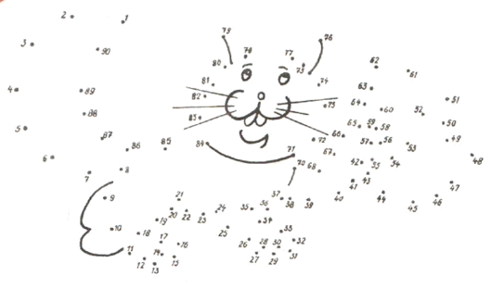  Моё настроение -  Я довольна нашей работой -  Слайд 26.  Перед вами три предмета:  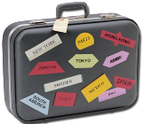 – то, что нужно с собой ( 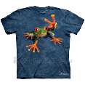)  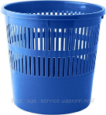 – может не пригодится (полиэтиленовый пакет 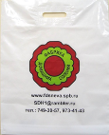)  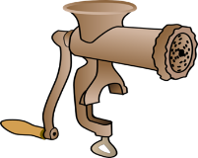 – то, что не поняли, нуждается в доработке () | - соединяют точки по порядку – получится представитель живой природы (кошка)  Дети выбирают один или два предмета (картинки: футболка, пакет или яблоко) и опускают в кармашек на картинке с чемоданом, корзиной или мясорубкой. | - умение рефлексировать  - рефлексия способов действия, контроль, оценка процесса и результата деятельности

